МИНИСТЕРСТВО НАУКИ И ВЫСШЕГО ОБРАЗОВАНИЯ РОССИЙСКОЙ ФЕДЕРАЦИИ ФЕДЕРАЛЬНОЕ ГОСУДАРСТВЕННОЕ АВТОНОМНОЕ ОБРАЗОВАТЕЛЬНОЕ УЧРЕЖДЕНИЕ ВЫСШЕГО ОБРАЗОВАНИЯ «СЕВЕРО-КАВКАЗСКИЙ ФЕДЕРАЛЬНЫЙ УНИВЕРСИТЕТ» ИНСТИТУТ ЦИФРОВОГО РАЗВИТИЯ

Отчет о лабораторной работе №1

по дисциплине технологии распознавания образов

Выполнила: Гробова Софья Кирилловна,

2 курс, группа ПИЖ-б-о-20-1,

Проверил: Доцент кафедры инфокоммуникаций, Воронкин Р.А.

Ставрополь, 2022 г

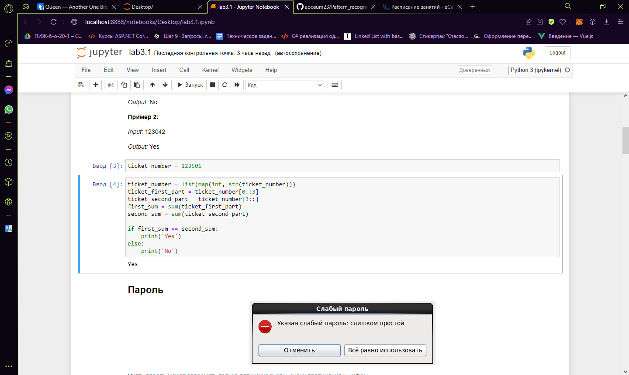

Рисунок 1.1 – Задание 1

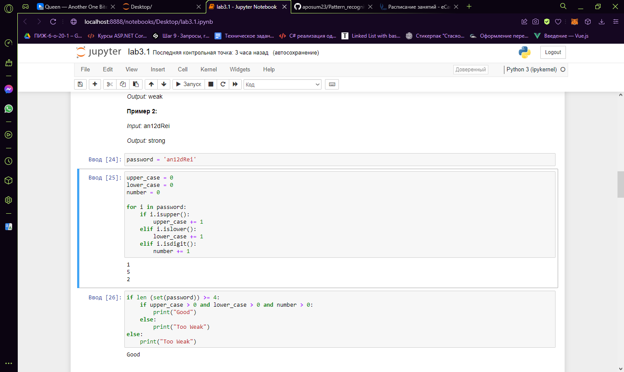

Рисунок 1.2 – Задание 2

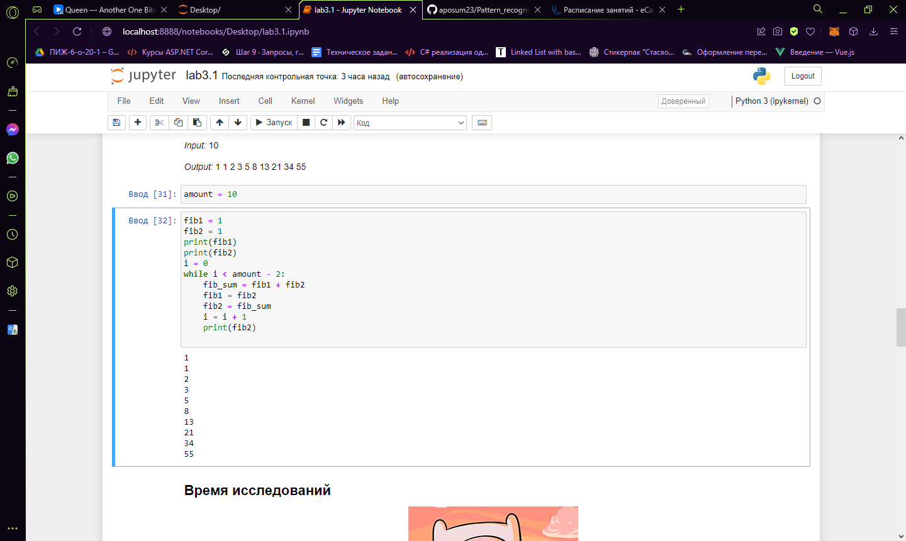

Рисунок 1.3 – Задание 3

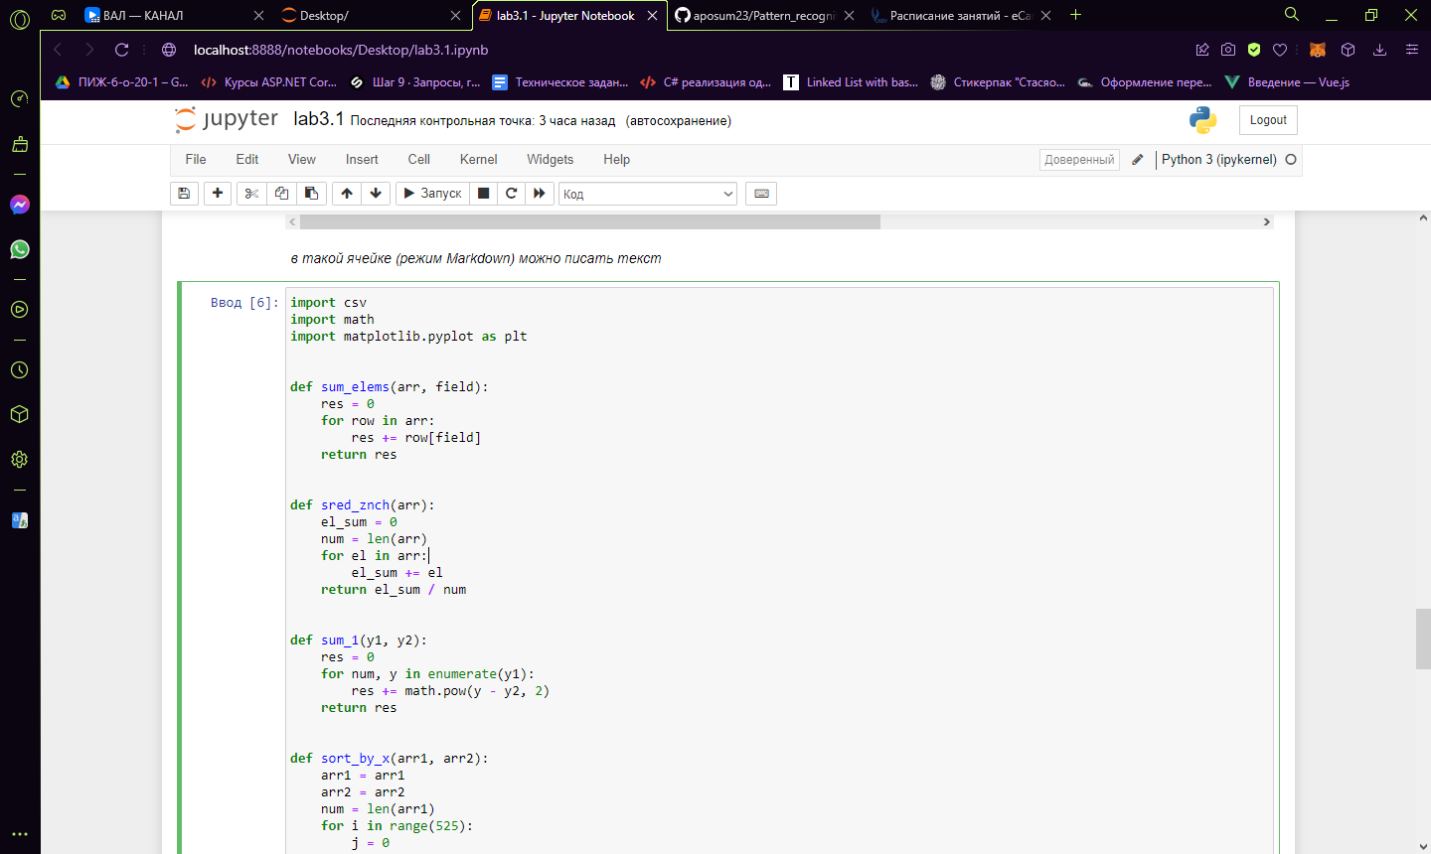

Рисунок 1.4 – Задание 4, часть 1

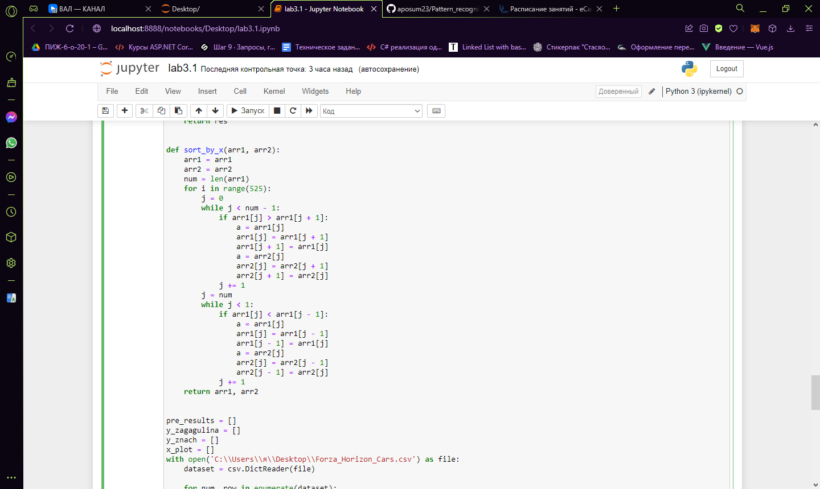

Рисунок 1.5 – Задание 4, часть 2

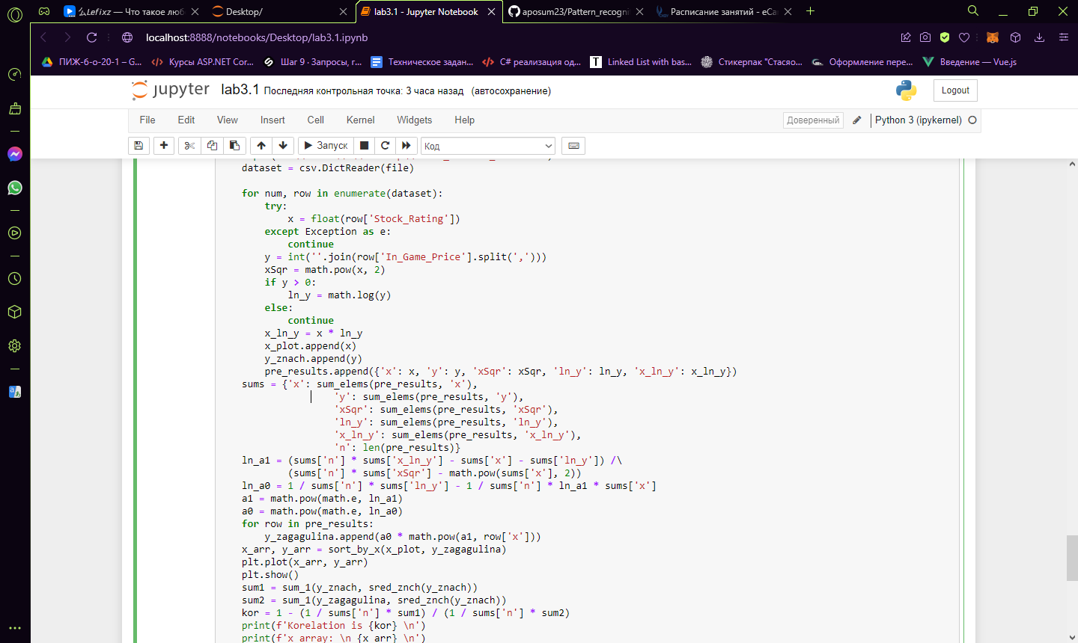

Рисунок 1.6 – Задание 4, часть 3

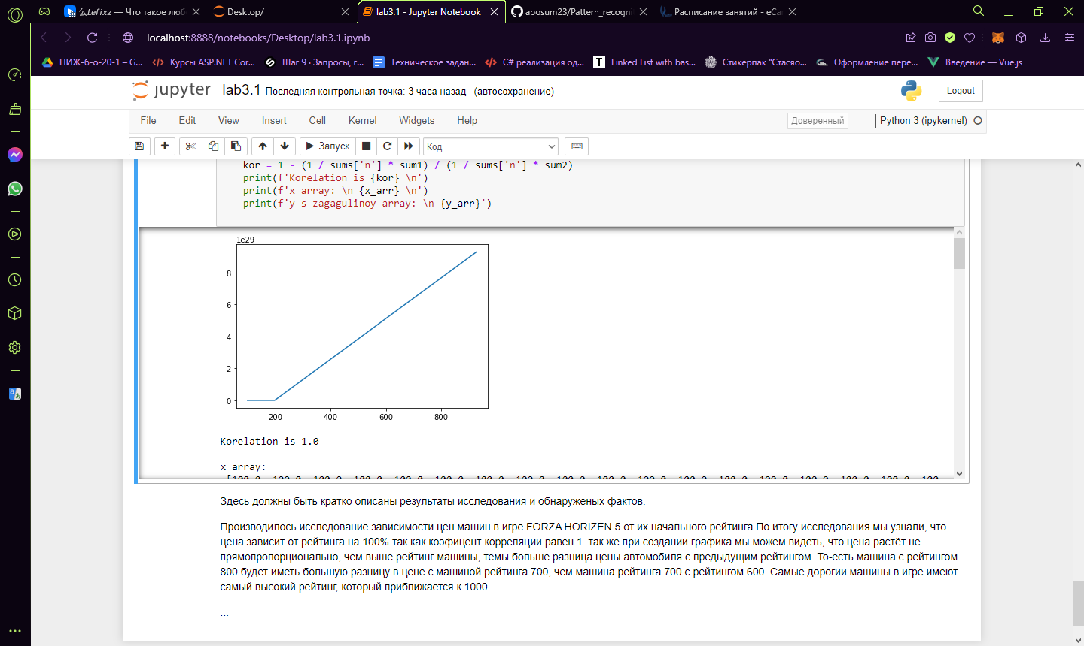

Рисунок 1.7 – Задание 4, часть 4

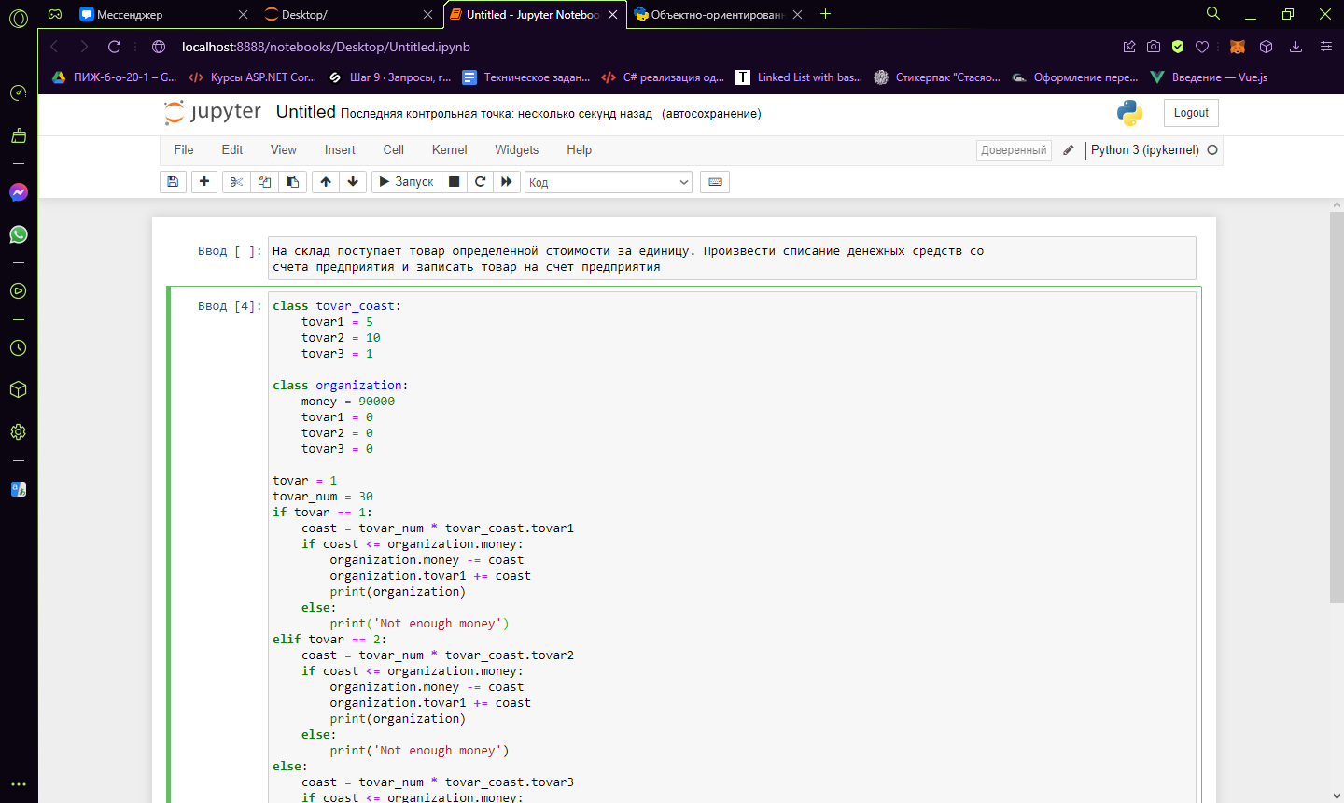

Рисунок 1.8 – Вычислительная задача, часть 1

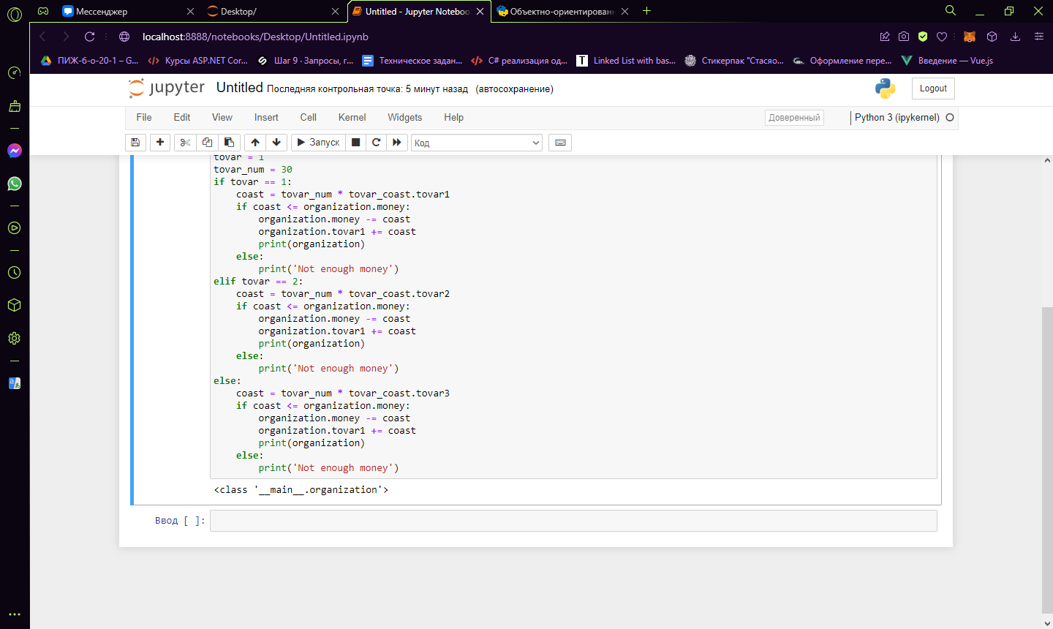

Рисунок 1.9 – Вычислительная задача, часть 2